Plan de travail 1
Maïzena, 3 états de la matière et eau sucrée

La pâte bizarre
Ecrire un court texte expliquant pourquoi la pâte de Maïzena est « bizarre ». Vous devez utiliser au moins une fois tous les mots suivant :
solide, liquide, farine de maïs, eau, bonnes proportions, dure, coule, en effet, lorsque, mélange.

Calculs de proportionnalité
La recette de la pâte magique c’est « Mélanger 40 g de farine avec 30 mL d’eau »
On veut la recette pour d’autres quantités de farine. Compléter le tableau avec les quantité d’eau à mélanger avec chaque quantité de farine correspondante. Indiquer à coté le calcul fait (voir les exemples sur les 3 premières lignes).
Ligne 0 | 40g | 30 mL | (recette)
Ligne 1 | 80g | 60 mL | Ligne 0 fois 2
Ligne 2 | 20 g | 15 mL | Ligne 0 divisé par 2
Ligne 3 | 100 g | 75 mL | Ligne 1 + ligne 2 ou ligne 2 fois 5
Ligne 4 | 4 g
Ligne 5 | 1 g
Ligne 6 | 10 g
Ligne 7 | 70 g
Ligne 8 | 500 g
Ligne 9 | 55 g

Les 3 états de la matière
Compléter le texte à trou suivant :
Contrairement aux ………………………, les ……………………… et les ……………………… prennent la forme des récipients qui les contiennent. En effet, leurs particules sont ………………………. Les ……………………… eux sont indéformables car leurs particules sont ……………………… .
Les ……………………… sont compressibles. En effet, leurs particules sont ………………………. En revanche les ……………………… et les ……………………… sont ……………………… car leurs particules sont ……………………… .

Faire des mesures de masse et de volume
On veut déterminer la masse en g de 80 mL d’eau.
Voici la situation de départ : éprouvette vide posée sur la balance, laquelle affiche « 35 oz ». Il y a 3 boutons sur la balance : « unité », « Tare », « On/Off ».
Décrire étape par étape toutes les opérations à réaliser.

Après le problème de l’eau sucrée

Qui pèse le plus lourd : 1kg de plume ou 1kg de plomb ?
Expliquer.

Quelle différence entre « masse » et « volume » ?
Indiquer la « signification » de ces deux notions.
Indiquer des unités et un instrument de mesure pour chacune.

Est-ce que ça a un sens de parler du « volume du sucre » ou de « la masse de l'eau » ?

Représentation particulaire de la dissolution du sucre
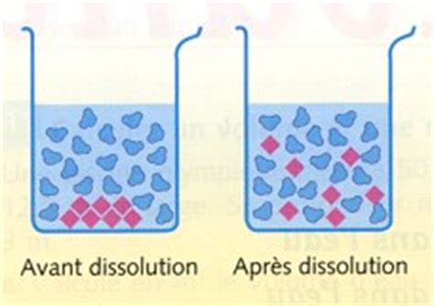
Quelles particules représentent l’eau ? Le sucre ? Pourquoi ?
...

Comptez le nombre des différentes particules avant et après la dissolution. Qu’en pensez vous ?
...

Avant dissolution on a mélangé 100 mL d’eau - qui pèsent 100 g - et 25 g de sucre.
Le volume finale du mélange d’eau sucrée et de 120 mL

Quelle est la masse totale du mélange ?
...

Quel est le volume du sucre dissout ?
...

